Publikálva:
http://www.att.bme.hu/oktatas/BMEGEMTBVS1N/letoltes
http://www.att.bme.hu/oktatas/BMEGEMTBVS1N/letoltes/11_metallschaeume_pitlik_marcell.pdf
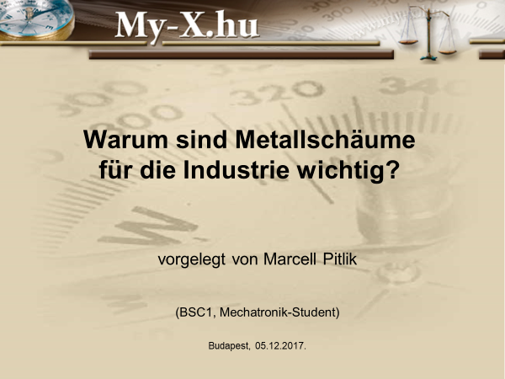
In dieser Präsentation geht es um die industrielle Bedeutung von Metallschäumen.
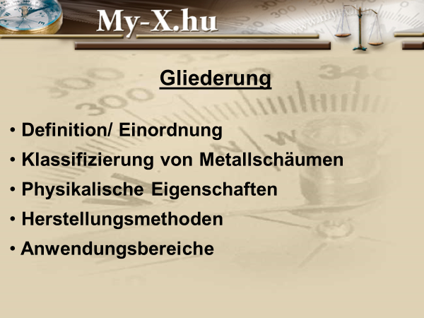
Gliederung
Ich werde über folgende Themen sprechen:
- Was ist die Definition und Einordnung von Metallschäumen?
- Wie kann man die Metallschäume klassifizieren?
- Welche Eigenschaften haben die Metallschäume?
- Wie werden die Metallschäume hergestellt?
- Wo verwendet die Industrie die Metallschäume?
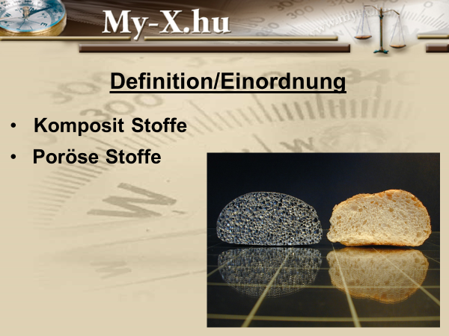
Definition/Einordnung
Komposit-Stoffe bestehen aus zwei oder mehreren Komponenten, wo wir die vorteilhaften Eigenschaften von einzelnen Komponenten ausnützen.
Die porösen Stoffe sind spezielle Komposit Stoffe. In diesem Fall ist die Luft für die Befestigung der Gesamtstruktur der Komposite verantwortlich.
Der Metallschaum oder der poröse, metallische Werkstoff ist ein Oberbegriff für aufgeschäumte metallische Werkstoffe. Die industrielle Produktion von Metallschäumen ist ein Forschungsschwerpunkt der Materialwissenschaften.
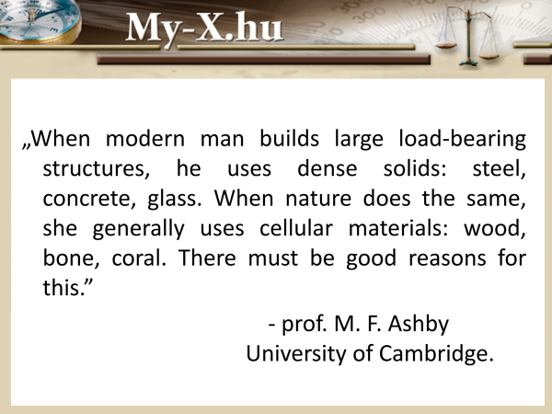
Einer der Hauptgründe, warum die Anwendungen der Metallschäume in unserem Leben von Bedeutung sind:
When modern man builds large load-bearing structures, he uses dense solids: steel, concrete, glass. When nature does the same, she generally uses cellular materials: wood, bone, coral. There must be good reasons for this.”
- prof. M. F. Ashby University of Cambridge / (Universität in Kammera-Brücke)
Wenn der moderne Mensch Strukturen mit großen Belastbarkeit baut, dann verwendet er einfach solide Materialien mit großer Dichte (z.B. Stahl, Beton, Glas). Wenn die Natur das Gleiche tut, sie bevorzugt zelluläre Strukturen (wie Holz, Knochen, Korallen). Es gibt sicherlich gute Gründe dafür!
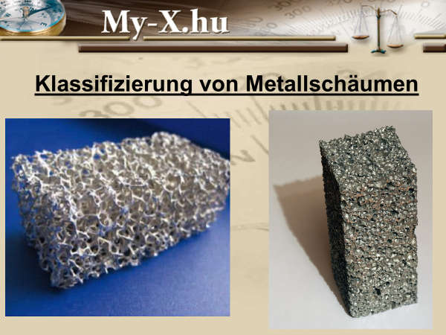
Klassifizierung von Metallschäumen:
Wir haben natürlich mehrere Möglichkeiten Metallschäume zu klassifizieren.
Die Wichtigsten sind die Folgende:
- 1. nach Grundstoffen
Metallschäume sind herstellbar aus fast allen festigen Materialen, aber die häufigsten Grundstoffe sind:
Aluminium, Aluminiumlegierungen, Kupfer, Zink oder Stahl/Eisen.
- 2. nach Strukturformen
Prinzipiell gibt es hier zwei Sorten:
die offen- bzw.
die geschlossen-porigen Metallschäume
In offen-porigen Metallschäumen bilden die Hohlräume eine Einheit. Im Rahmen dieser Konstruktion sind die Zellenkanten miteinander zusammengebunden.
In geschlossen-porigen Metallschäumen sind die Hohlräume durch die Zellenkanten getrennt.
- nach Porositätsgrößen
- nach Herstellungsmethoden
- nach Anwendungsbereichen
- …
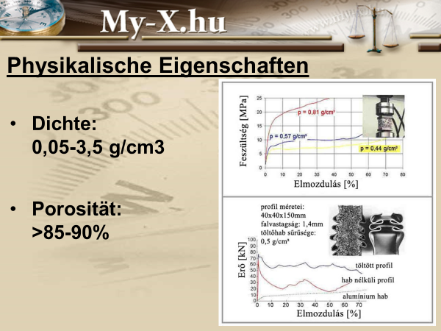
Eigenschaften von Metallschäumen:
Dichte:
0,05-3,5 g/cm3
Das bedeutet: ein Teil der Metallschäumen wird im Wasser schwimmen.
Porosität:
Die Porosität kann sogar grösser als 85-90% sein.
Bemerkung: Wir werden über einen Schaum sprechen, wenn die Porosität grösser als 50% ist. In diesem Fall besteht der Metallschaum aus mindestens 50 Volumenprozent Luft (oder aus anderen Gasen).
Die Metallschäume haben sehr gute Energieabsorptionseigenschaften, nicht nur in mechanischen, sondern auch in akustischen, thermischen und elektromagnetischen Aspekten.
Ein Beispiel:
1 Kubikmeter Metallschaum kann circa 1.8 MJ Energie absorbieren. Das heißt, wenn ein 2000 kg schweres Auto fährt mit etwa 150 km/h, dann 1 m3 Metallschaum ist in der Lage die ganze kinetische Energiemenge zu absorbieren.
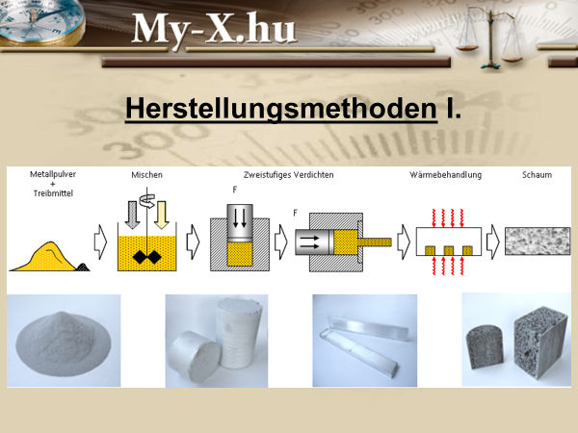
Herstellungsmethoden von Metallschäumen:
Die Herstellungsmethode von geschlossen-porigen Metallschäumen:
- mit Pulvermetallurige:
Metallschäume werden häufig mittels Metallpulver und einem Metallhydrid, z. B dem Titandihydrid hergestellt. Beide Pulver werden miteinander vermischt und durch Strangpressen zu einem Vormaterial verdichtet. Das Vormaterial wird dann auf eine Temperatur oberhalb des Schmelzpunktes des Metalls erhitzt. Dabei setzt das Titandihydrid gasförmigen Wasserstoff frei und schäumt das Gemenge auf.
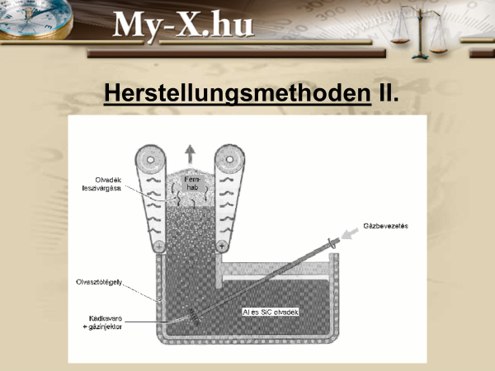

- Schaumbildung durch Hineinführen von Gasen:

In diesem Fall kann man in das geschmolzene Metall verschiedene Gasen hineinführen. Die Gasblasen erstellen die poröse Struktur.
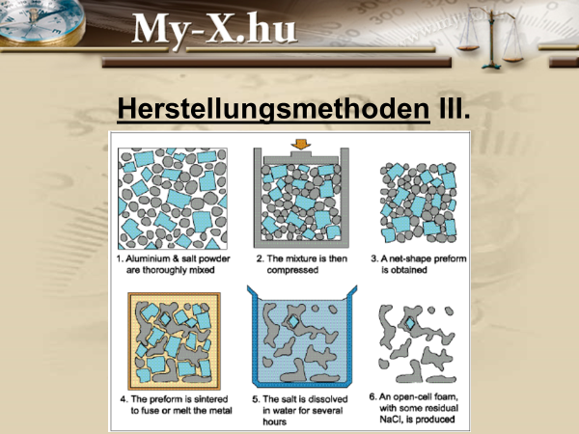
Die Herstellungsmethode von offenen-porigen Metallschäumen:

- mit Granulaten
Die Granulate bestehen aus Küchensalzkristallen. Die Größe der Kristallen werden die Größe der Hohlräume im Metallschaum bestimmen. Wenn das geschmolzene Metall fest wird, dann können wir das Salz mit Wasser auswaschen.
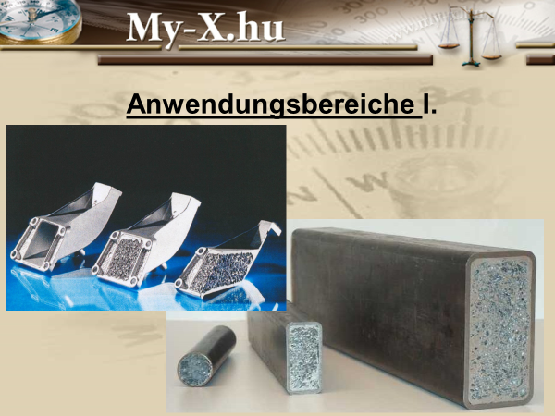
Anwendungen von Metallschäumen:

Die Struktur von Metallschäumen bestimmen den Anwendungsbereich.
- geschlossene-porige Metallschäume:
Wegen des guten mechanischen Energieabsorptionsvermögens werden Aluminiumschäume als Crashschutzelemente im Automobilbau eingesetzt.
Bei Werkzeugmaschinen wird die Schwingungsdämpfung mit Metallschäumen verbessert.
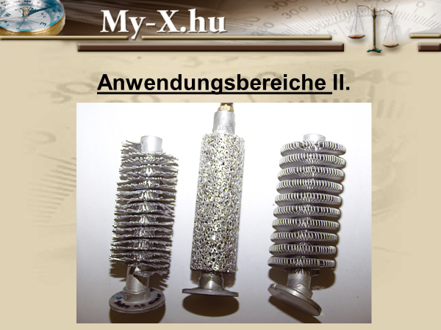
- offene-porige Metallschäume:
Wir können Metallschäume als Filter verwenden, wo Kunststofffilter nicht anwendbar sind: z.B. im Fall von hohen Temperaturen.
In der Materialherstellung können wir Metallschäume als Katalysatorträger benutzen.
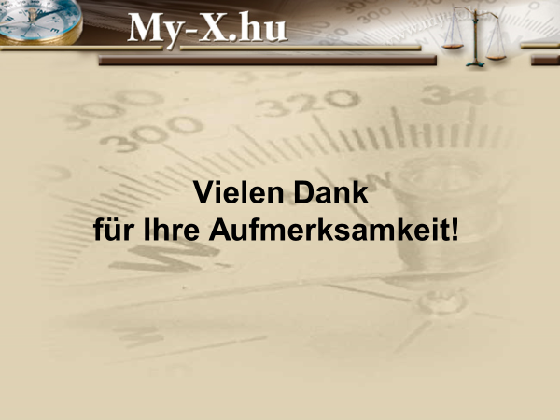
In Zukunft wird die Bedeutung der Metallschäume wegen der Anforderung nach weniger Rohrmaterial in der Industrie voraussichtlich steigen.
Also Thema von Metallschäume ist ein gutes Forschungsbereich.
